- DIZAJNIMI ME AUTOCAD
1.1 Parimet themelore dhe të avansuara të vizatimit teknik përmes programit CAD
(AutoCAD)

Projektimi me Ndihmën e Kompjuterit (angl.: Computer Aided design - CAD) është thjesht, dizajnimi dhe hartimi me ndihmën e a kompjuterit. Dizajnimi është krijimi i një produkti të vërtetë nga një ide. Hartimi është prodhimi i vizatimeve që përdoren për të dokumentuar një dizajn. CAD mund të përdoret për të krijuar modele kompjuterike 2D ose 3D. Një vizatim i CAD-it është një fajll që përbëhet nga të dhëna numerike në formë binare që do të ruhen në një disk.

Pse duhet të përdorni CAD?
Hartimi tradicional është punë e mundimshme, e përsëritur dhe mund të jetë i pasaktë. Më shpejt është të krijoni një skicë të thjeshtë "të përafërt" me dorë, por vizatimet e mëdha, më komplekse me operacione që përsëriten vizatohen në mënyrë më efikase duke përdorur CAD.

Pse të përdorni AutoCAD?
AutoCAD është një program për projektim me ndihmën e kompjuterit i zhvilluar nga ndërmarrja Autodesk Inc.
AutoCAD u prezantua për herë të parë në 1982. Deri në vitin 2000, vlerësohet se kishte
mbi 4 milionë përdorues të AutoCAD në të gjithë botën. Pothuaj çdo vit dalin versionet e reja të AutoCAD-it të cilat kanë performancë më të mirë se versionet e vjetra.
Ajo çfarë do të thotë kjo për ju është se shumë byro projektuese kanë nevojë për operatorë të AutoCAD-it.
Përveç kësaj, mësimi i AutoCAD do t'ju japë bazat për të mësuar paketa të tjera CAD
sepse shumë komanda, terma dhe koncepte përdoren në mënyrë të përgjithshme.
Për të filluar punën me AutoCAD ju duhet të keni të instaluar këtë softuer në kompjuterin tuaj. Kompjuteri personal duhet të ketë RAM memorie dhe hapësirë të mjaftueshme në disk, varësisht prej versionit të AutoCAD-it që instalohet në të. Gjithashtu, hardueri duhet të ketë një procesor të fuqishëm, miun, kartelë grafike, disk drajv për ruajtje të fajllave. Pastaj në një stacion punues duhet të jenë të instaluar edhe shtypësi ose plloteri si dhe kyçja në rrjet kompjuterik.
Në mungesë të softuerit të instaluar, AutoCAD mund të përdoret duke shfrytëzuar versionin e përdorur online nga interneti. Në këtë rast, mjafton që të kemi qasje në internet dhe të kërkojmë faqen: www.autocad.com/acad duke shtypur fjalët: autocad online.
Në vazhdim do të përdorim versionin AutoCAD 2013 me anë të të cilit do të fillojmë të dizajnojmë vizatimet.
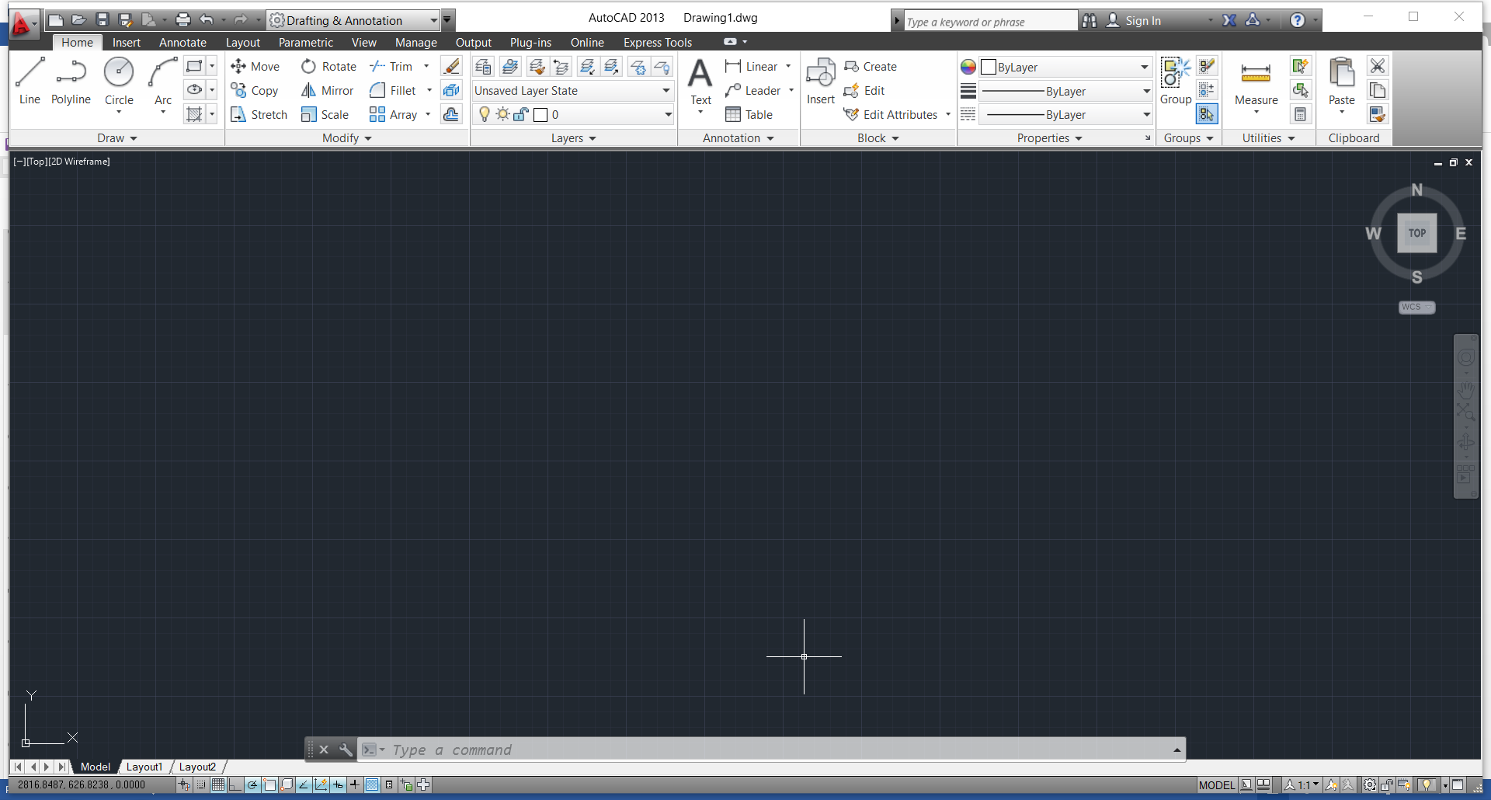
Fig. 1.1. Pamja e faqes fillestare të AutoCAD-it.

    - Fillimi i një vizatimi të ri në AutoCAD
- Përdorim komandën Line. Duke tërhequr zvarrë vijën me mi, formojmë tekëndëshin i cili duke si në fig. 1.2.

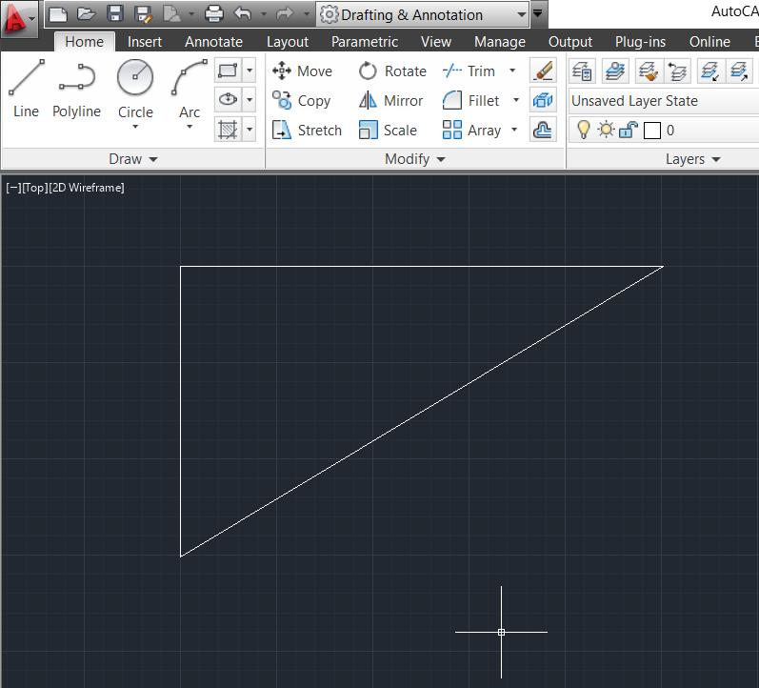
Fig. 1.2. Pamja e formimit të trekëndëshit.

Do të vazhdojmë me formimin e rrethit duke përdorur komandën Circle. Caktojmë qendrën e rrethit me mi, pastaj tërheqim rrezen e tij. Vizatojmë drejtëkëndëshin duke përdorur komandën Rectangle, së pari duke caktuar koordinatat e njërit kulm, ndërsa me tërheqjen zvarrë të miut caktojmë edhe kooronatat e kulmit tjetër të tij.
Pamja e tri figurave të vizatuara është paraqitur në fig. 1.3.

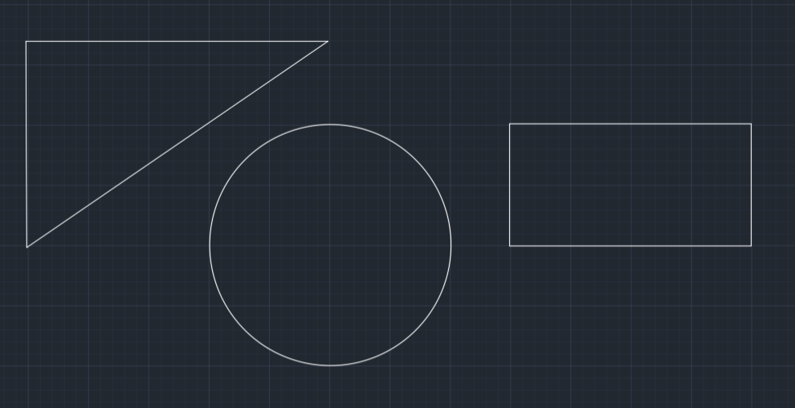
Fig. 1.3. Figurat gjeometrike të vizatuara me AutoCAD.

Në këtë rast, dimensionet e figurave nuk janë marrë parasysh.

Zakonisht rekomandohet që vizatimet të bëhen me përpjesën 1:1.
Nëse shohim sistemin koordinativ në skajin e majtë të poshtëm 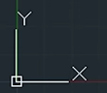 , ju mund të shihni koordinatat e qendrës që shtrihet në drejtim të aksit X dhe Z, ndërsa aksi Z është baras me zero, sepse ne vizatojmë në rrafshin 2 dimensional.
Për të bërë parametrizimin e njësive përdorim komandën UNITS dhe shtypim Enter. Për gjatësi përdorim tipin – Decimal, Precizitetin – 0, për kënde përdorim tipin – Decimal Degrees, për shkallën e vizatimit – Milimeters. Shkalla e vizatimit shërben atëherë kur dëshirojmë që të bëjmë shtypjen e vizatimit.
Për të vizatuar me saktësi duhet të përdorim komandën OSNAP. Për të parametrizuar këtë komandë, shtypim OSNAP dhe na paraqitet dritarja si në fig. 1.5. Saktësitë që dëshirojmë t’i përdorim i markojmë me shenjën .

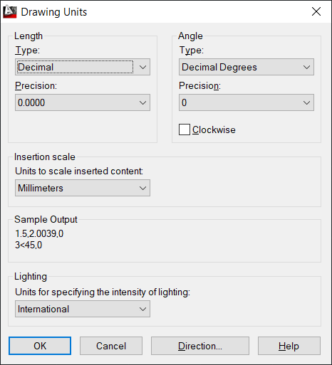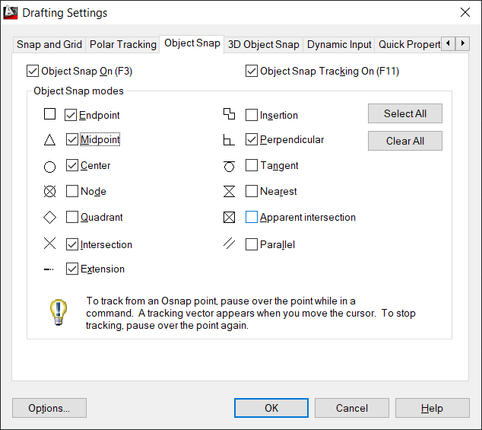
Fig. 1.4. Parametrizimi i njësive. Fig. 1.5. Parametrizimi i saktësisë.

Vazhdojmë me përdorimin e veglave që përdoren shumë shpesh në AutoCAD, siç janë: Polyline, Rectangle, Circle dhe ARC.
Për të vizatuar shumë vija, klikojmë mbi komandën Polyline dhe pastaj shtypim Enter, duke vizatuar aq vija sa dëshirojmë t’i tërheqim në vazhdimësi. Përparësi e kësaj komande është se nëse mund të bëjmë selektimin e të gjith vijave njëkohësisht, sepse konsiderohen si një objekt.
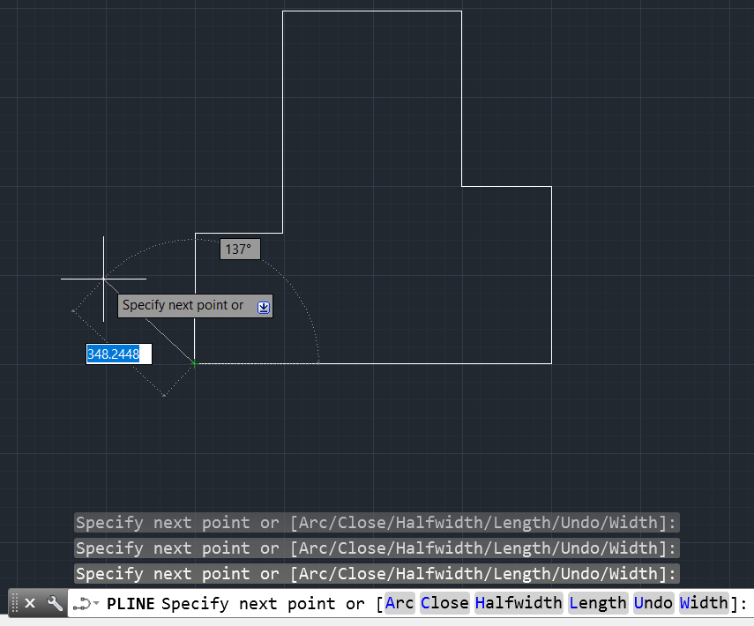
Fig. 1.6. Përdorimi i komandës Polyline.

Për të vizatuar drejtëkëndëshin mund të përdorim komandën Polyline, mirëpo mund të përdorim edhe komandë Rectangle, që është më lehtë. Së pari klikojmë për të përcaktuar pikën e parë (na paraqiten koordinatat 0, 0), duke klikuar me mi në një pikë pikë tjetër (p.sh., shkruajmë 550, prekim Tab dhe përsëri 300), do të formojmë drejtkëndëshin me dimensione 550 x 300.
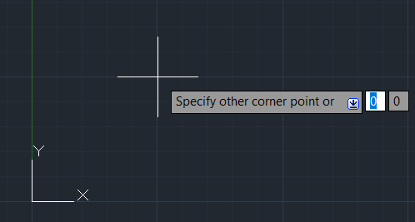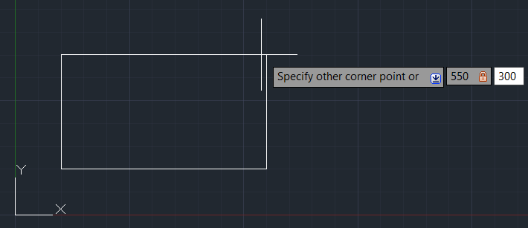
Fig. 1.7. Hapat e vizatimit të drejtëkëndëshit me dimensione të caktuara.

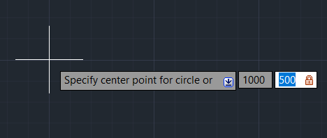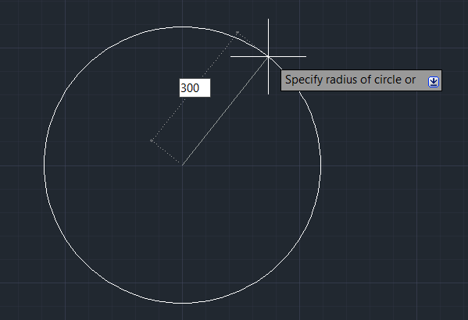
Fig. 1.7. Hapat e vizatimit të rrethit me rreze të caktuar.

Për të vizatuar rrethin me rreze të caktuar, së pari klikojmë mbi komandën Circle, zgjedhim opsionin Center, Radius, pastaj përcaktojmë rrezen, p.sh., 300. Janë edhe 5 mënyra të tjera si të formohet rrethi.
Nëse dëshirojmë të vizatojmë një hark, atëherë përdorim komandën Arc, vendosim pikën e parë, pikën e dytë dhe pikën e fundit. Në AutoCAD ekzistojnë edhe 10 mënyra të tjera se si mund të formohet harku.
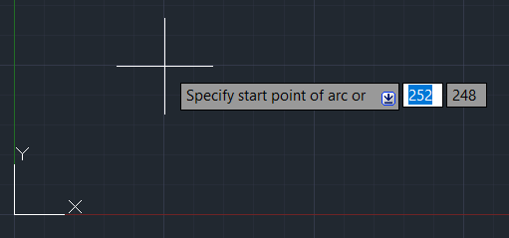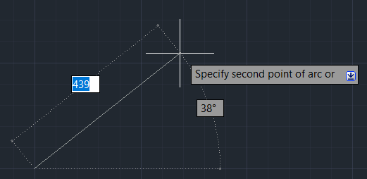
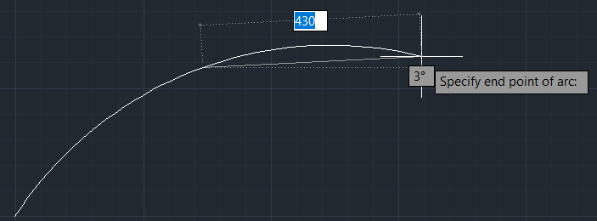
Fig. 1.8. Formimi i harkut.

Ushtime: Provoni të formoni figura të ndryshme duke përdorur komandat Line, Polyline, Rectangle, Circle dhe Arc.

1.2 Vizatimi i objekteve me përmasa të ndryshme dhe komanda të veçanta në AutoCAD

Për të gjitha detyrat e mëposhtme kufijtë e vizatimit në formatin A3 = 420 x 297, duke përdorur komandën LIMITS. Së pari japim koordinatën e poshtme të majtë:
Pastaj, japim koordinatën e epërme të lartë:
Hapin e treguesit (SNAP) dhe dendësinë e rrjetit (GRID) do t’i vendosim në 10 njësi.
Vendosim trashësinë e vijës në 0,25 duke përdorur komandën Lineweight: .

Detyra 1: Të vizatohet kontura në fig. 1.9 duke përdorur komandën Line. Vizatimi të ruhet me emrin Vizatimi1.

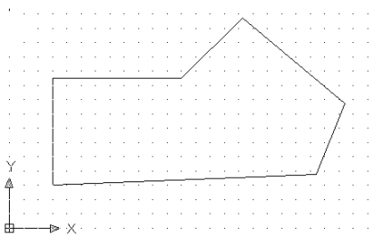
Fig. 1.9. Kontura e mbyllur.

Përgatitja:
- Saktësia për gjatësi të jetë 4 decimale;
- Këndet të paraqiten në shkallë, minuta dhe sekonda (saktësia 2 vende);
- Hapi i treguesit të jetë 10, ndërsa dendësia rrjetit në ekran të jetë 10.

Zgjidhje:
Me komandën Line vizatojmë konturën:
- Pikën e parë e vizatjmë me koordinatat absolute 30,30;
- Pikën e dytë e japim duke shtypur koordinatat absolute 30, 104.89;
- Pika e tretë është normale në pikën e dytë në largësi 90 dhe këndi 0⁰;
- Pika e katërt është në koordintat relative polare me largësi 60 dhe kënd 45⁰;
- Pika e pestë është në koordinatat relative polare me largësi 70 dhe kënd 60⁰;
- Pika e pestë është në koordinatat relative polare me largësi 50 dhe kënd 120⁰;
- Të mbyllet kontura.

Vizatimi të ruhet me emrin Vizatimi1 në shtesën Shtesa1. Pamja e kunturës së vizatuar është dhënë në fig. 1.10.

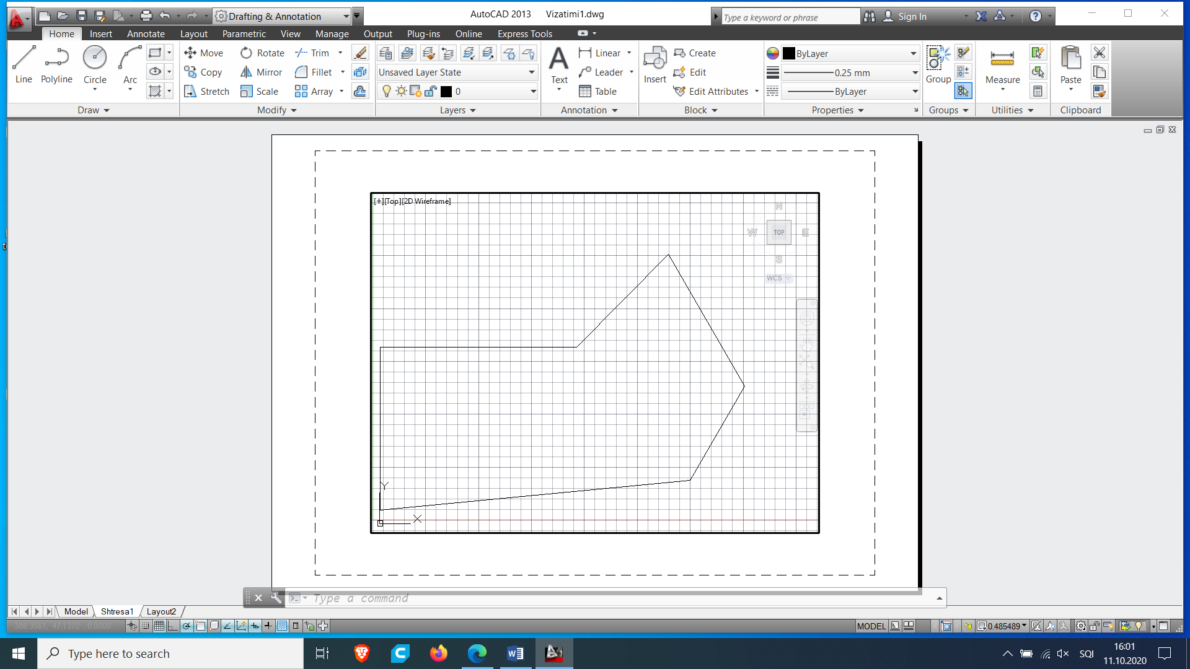

Fig. 1.10. Kontura e vizatuar me AutoCAD.

Detyra 2:
Duke përdorur komandën Line, vizatoni shkronjën U dimensione 120x100 me këndin e poshtëm të majtë në pikën 10,10, të paraqitur në fig. 1.12 a). Përdorni shfaqjen në ekran (në modalitetin snap), modalitetin orto dhe opsionin c. Kur vizatoni një vijë tjetër, bëni një gabim dhe fshini vizatimin me undo. Vizatimi të ruhet me emrin Vizatimi2, fig. 1.12 b).
Udhëzim:
Për të bërë dimensionimin e figurës, së pari bëjmë paramentrizimin duke përdorur komandën: DIMSTY. Paraqitet dritarja, klikojmë mbi komandën Modify dhe tek komanda Text, japim vlerën 4.18, ndërsa tek komanda Primary Units japim vlerën 0, fig. 1.11 a) dhe b).
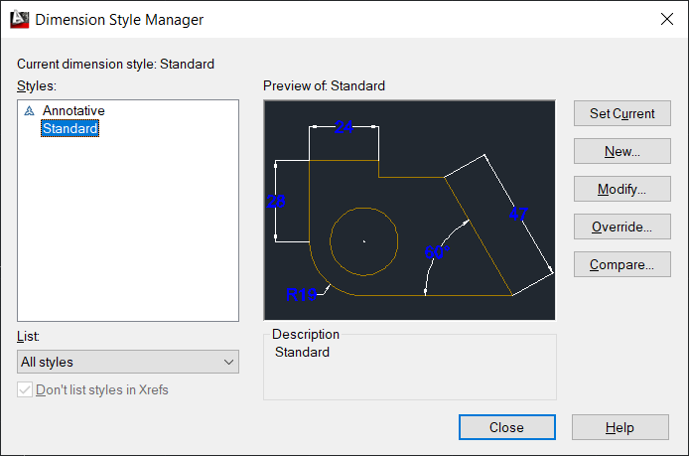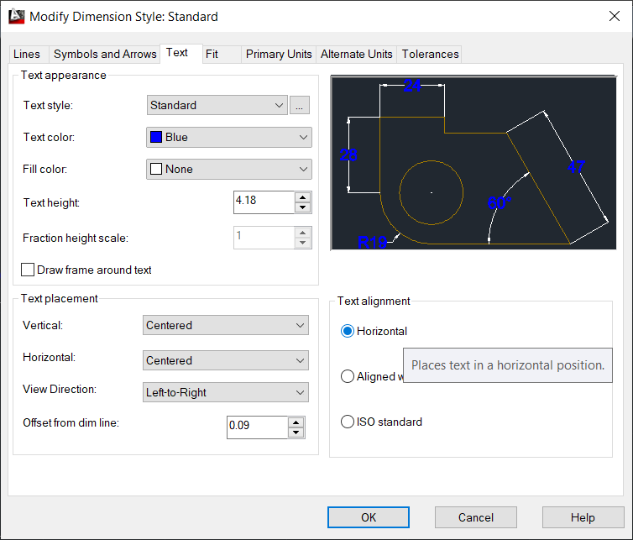
Fig. 1.11. a) Përdorimi i komandës DIMSTY; b) Përdorimi i komandës Text.

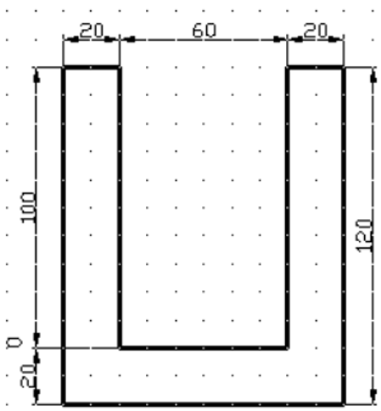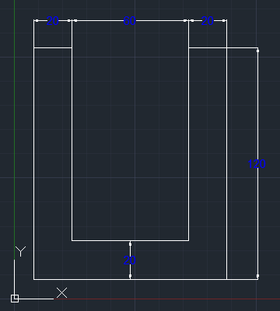
Fig. 1.12. a) Kontura e kërkuar; b) Kontura e punuar në AutoCAD.

Detyra 3:
Vizatoni konturën e treguar në fig. 1. 13 a), duke filluar nga pikat 100, 40. Vizatimi të ruhet me emrin Vizatimi3.
Udhëzime: Pika fillestare e konturës është 230,100. Aktivizoni çelësin Polar Snap në dritaren Snap and Grid dhe vendosni Polar distance në 30. Në dritaren Polar Tracking, vendosni inkrementin në 30 dhe këndet shtesë në 45⁰ dhe 135⁰. Përfshini opsionet SNAP dhe POLAR. Ruani vizatimin si Vizatimi3, fig. 1.13 b).

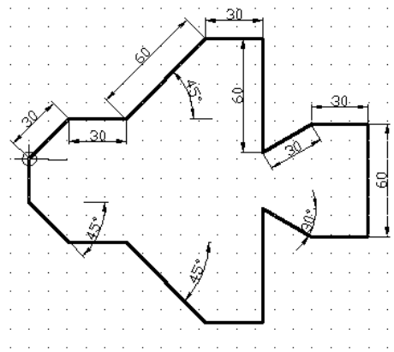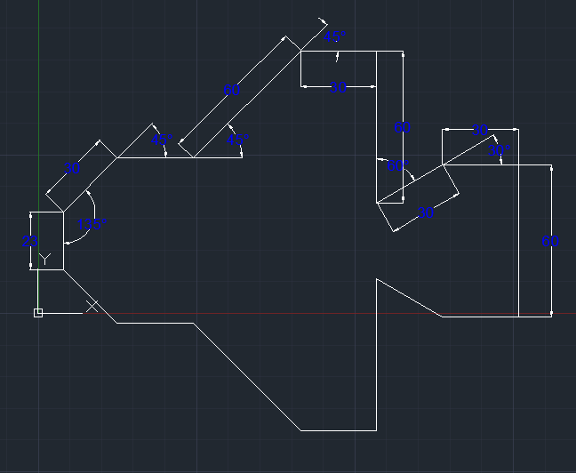
Fig. 1.13. a) Kontura e kërkuar; b) Kontura e punuar në AutoCAD.

Detyra 4:
Të dizajnohet shkronja U në hapësirën tre dimensionale. Vizatimi i fituar të ruhet me emrin Vizatimi4, fig. 1.14.
Udhëzime: Të përdoret kontura e vizatuar në detyrën 2 për paraqitje hapësinore të shkronjës U. Të përdoren komandat View-SE Isometric, PRESSPULL, Specify extursion height: 20, Shaded, Color.

Zgjidhje:
Përdorim parametrat si vijon: Limits: 0,0 dhe 420, 297; Units: Precision 0, Milimeters; Hapin e treguesit SNAP dhe dendësinë e rrjetit GRID do t’i vendosim në 10 njësi.
Për t’i bashkuar të gjitha vijat e shkronjës U përdorim komandën Union.

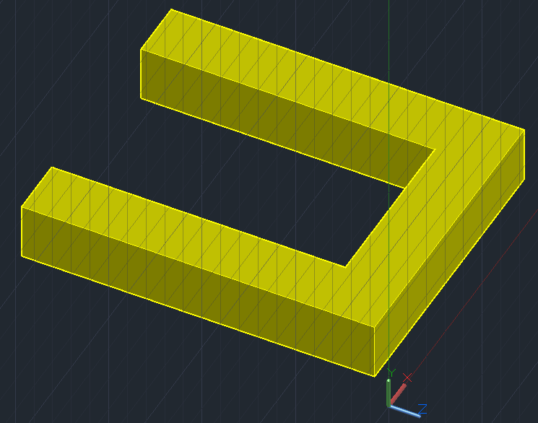
Fig. 1.14. Shkronja U në 3D.

Detyra 5:
Të dizajnohet shkronja B në hapësirën tre dimensionale. Vizatimi i fituar të ruhet me emrin Vizatimi7. Lartësia e shkronjës të jetë 70, gjerësia 50, ndërsa trashësia 10. Të fillohet me vizatim nga pika 10,10.

Zgjidhje:
Së pari parametrizimi i vizatimit bëhet si në detyrë 4. Fillojmë të tërheqim konturën e shkronjës me komandën Line duke filluar prej pikës 10,10. Vazhdojmë me pikën e radhës 70 dhe këndin 90⁰. Pika tjetër fitohet me tërheqjen e gjatësisë 30 dhe këndin 0⁰.
Komanda Arc përdoret për të vizatuar harkun me rreze 10 nën këndin prej 45⁰ me opsionin Start, Center, End. Këtu, pika fillestare e harkut është 50,70, qendra e harkut është 10 nën këndin prej 180⁰, ndërsa pika e fundit është nën këndin prej 90⁰. Duke përdorur komandën Line në vazhdim vizatojmë vijën vertikale prej pikës 50,70 me gjatësi 15. Përsëri përdorim komandën Arc për të vizatuar harkun me rreze 10 nën këndin prej 45⁰. Fig. 1.15 a). Përdorim komandën Mirror për të pasqyruar gjysmëpjesën e sipërme në atë të poshtme, pasi që janë simetrike, Fig. 1.15 b).
Vizatojmë konturën e brendshme të epërme të shkronjës B. Përdorim komandën Line duke filluar prej pikës 20,50, vazhdojmë tek pika tjetër me gjatësi 20 dhe kënd 90⁰, pastaj në pikën tjetër me gjatësi 10 nën këndin prej 0⁰. Përdorim komandën Arc për të vizatuar harkun me rreze 10 nën këndin prej 90⁰, dhe pastaj përdorim komandën Line prej pikës 30,50 me gjatësi 10 nën këndin prej 180⁰, fig. 1.15 c). Konturën e brendshme në formën D e kopjojmë dhe e vendosim në pjesën e poshtme të shkronjës B, fig. 1.15 d).

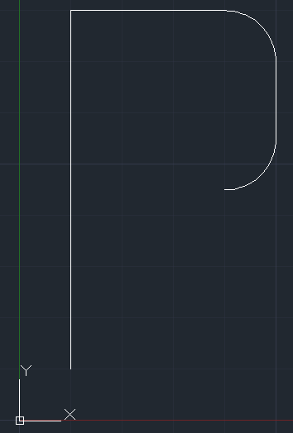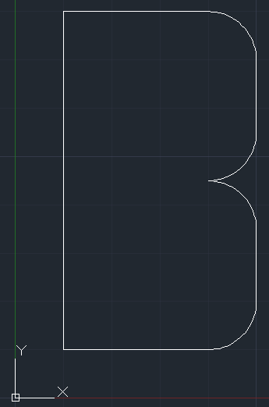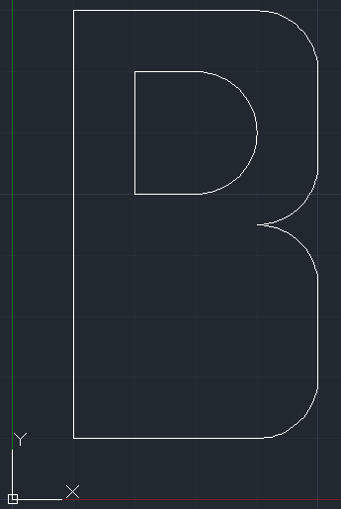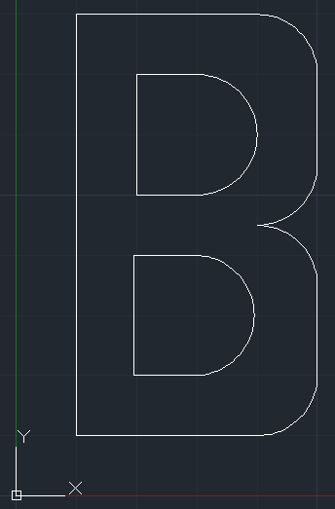
- b) c) d)
Fig. 1.15. Fazat e vizatimit të shkronjës B.
Përdorim komandat View-SE Isometric, PRESSPULL, Specify extursion height: 15, Shaded, Color, fig. 11.6.
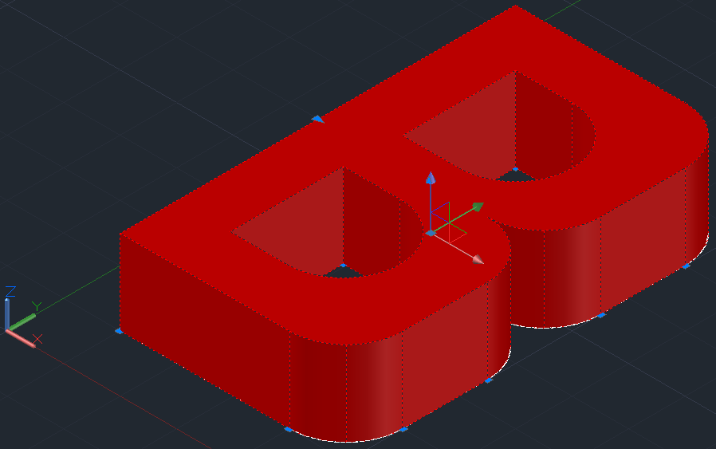
Fig. 11.6. Vizatimi i shkronjës B në 3D.

